报告信息网上公开表
用人单位名称 | 山东凯丰高分子材料股份有限公司Z22F09001
地址 | 山东省济南市莱芜区和庄镇和庄村
联系人 | 丁斌
项目类别 | 检测
项目组人员 | 刘文、王燕
现场调查人 | 刘文、王燕 | 现场采样人 | 刘文、王燕
现场检测人 | 刘文、王燕 | 用人单位陪同人 | 丁斌
现场采样与检测时间 | 2022.9.5
现场调查  照片 | 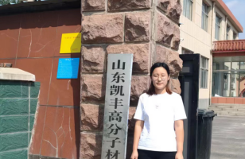
现场采样  照片 | 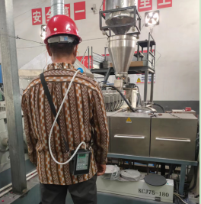
现场检测
照片

